010411. Koreksi ke-5 Bebi Bermain dan Belajar Vol. 1

Untuk semua:
- buang semua button bentuk persegi (di samping button tanda silang) di pojok kanan atas(OK)
- Teks judul Menyusun Bross → Membuat Bros (OK)
- Kalau klik pada High Score → background musik menghilang → update agar musik tetap main(OK)
- Kalau klik pada menu-menu dan papan skor juga tjd demikian → background musik menghilang → update agar musik tetap main(OK)
- Teks TiketTerpakai → Tiket Terpakai (OK)
- Pada High Score dan di berbagai tempat, masih ada tampilan kotak (lihat gbr)

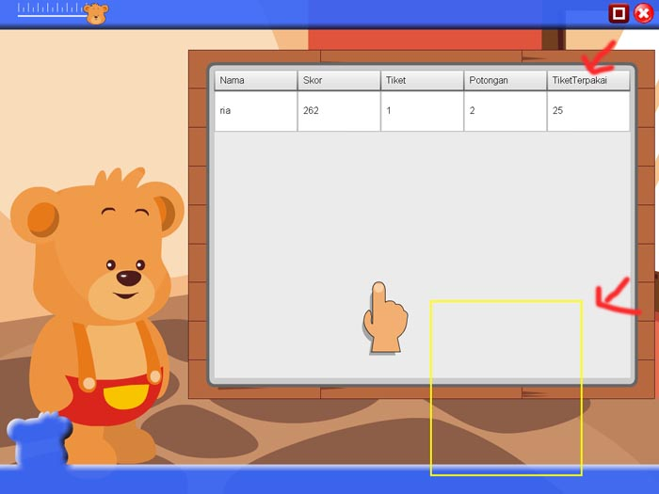

- Penulisan di belakang gambar (OK)

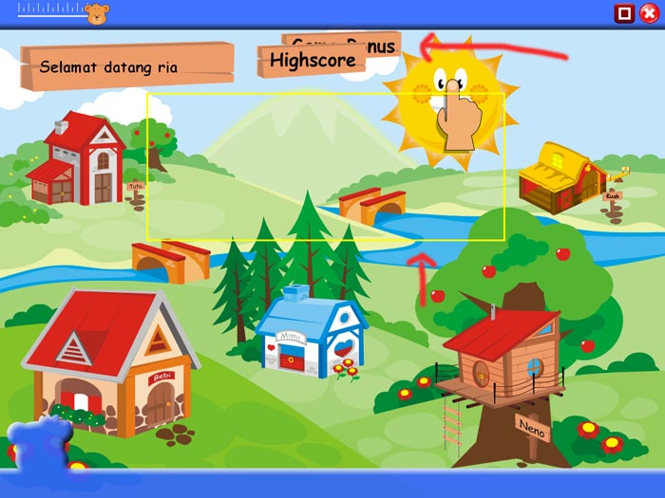(OK)
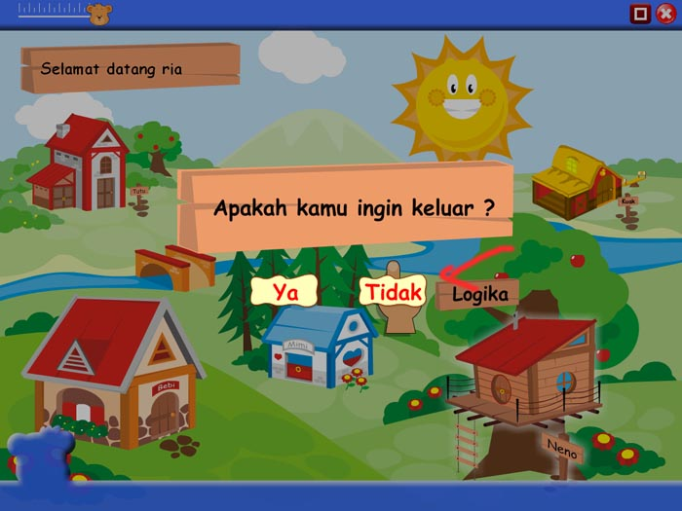(OK)

Game:
- Warna
Masuk ke Warna → background musik menghilang → update(OK)
* 1.1. Belajar Warna → oke

* 1.2. Game Warna
- Keluar dari game warna sebelum selesai 10 soal, masih bocor nama2 soal warna, dan sound effect ‘yeee … yipppiii …’ (OK)
- Pewarnaan bebi di atas (10 gbr bebi) urutan diatur lagi, urut dari kiri atas ke kanan bawah.

- Bentuk
* 2.1. Belajar
- Belum ada narasi bentuk2(OK)

* 2.2.. Game Bentuk
- Pewarnaan bebi di atas (10 gbr bebi) urutan diatur lagi, urut dari kiri atas ke kanan bawah.
- Belum ada narasi soal bentuk2.
- Belum selesai mengerjakan 10 soal belum bisa keluar (OK)

- Latih Memori
- Pewarnaan bebi di atas (10 gbr bebi) urutan diatur lagi, urut dari kiri atas ke kanan bawah.
- Masih ada gbr tanaman yang berada di belakang pot (misal strawberry) (OK)
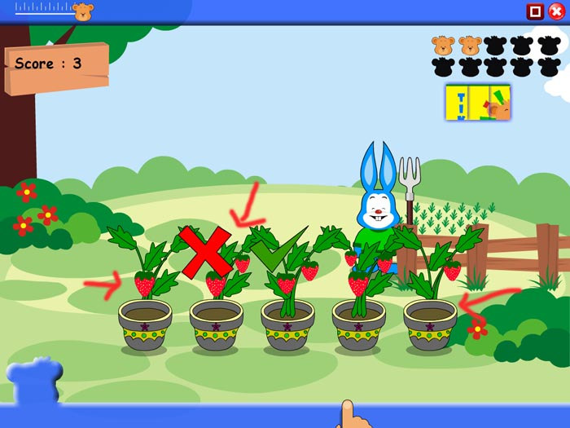(OK)

- Latih Logika
- Kalau salah menjawab, kadang-kadang masih aktif (masih berwarna hijau) → harusnya kalau salah dinetralin lagi (OK)
- Kualitas gambar kurang bagus → ganti gbr vektor terlampir (OK)

- Menyusun Bross → ganti jadi ‘Membuat Bros’ (OK)
- Belum muncul mouse nya. (OK)
- Belum bisa dimainkan. (OK)

GAME BONUS:
Setiap keluar dari game bonus harusnya tidak langsung ke menu utama, tapi ke pilihan game bonus dulu. (OK)

- Game Bros
- Perbaiki swap depth → masih di belakang objek (OK)

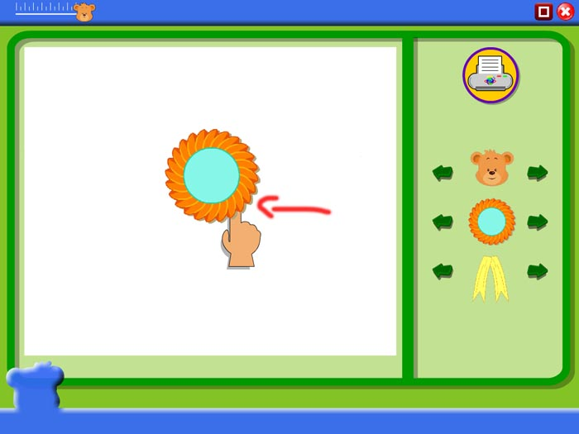

- Tambahkan pilihan gambar (OK)
- Tambahkan pilihan lingkaran bros (OK)
- Pada pencetakan masih ada gambar kotakannya → ganti gambar vektor terlampir (OK)

- Mewarnai
- Kuas terlalu besar → perkecil (OK)
- Kalau pilih gambar yang lainnya, gambar sebelumnya agar direfresh kembali ke hitam putih (OK)
- Kalau sudah mewarnai 3 gambar, tidak bisa ke gambar 4 atau 5 (OK)
- Harus klik ke gambar 2/3 baru bisa ke gbr 5 (OK)
- Gambar 4 tidak bisa diwarnai (OK)
- Beberapa bagian gambar belum bisa diwarnai
(gbr 2. pada bagian mata Bebi, gbr 3, pada bagian mata Bebi, gbr 5, di kaki Neno)

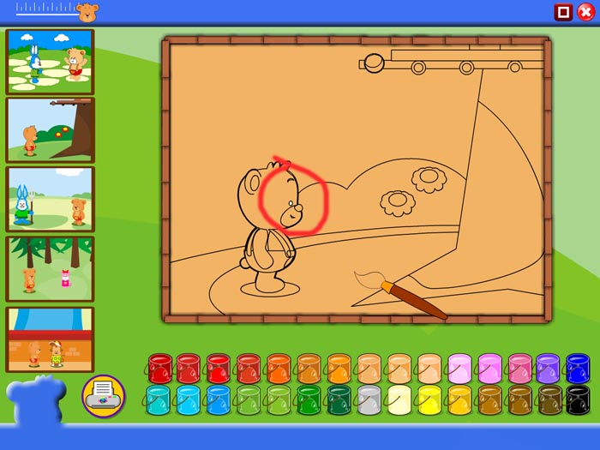(OK)

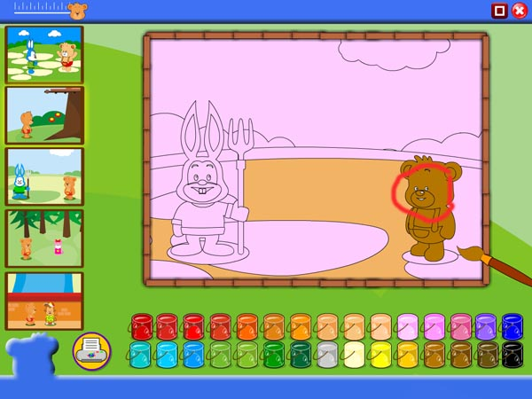(OK)

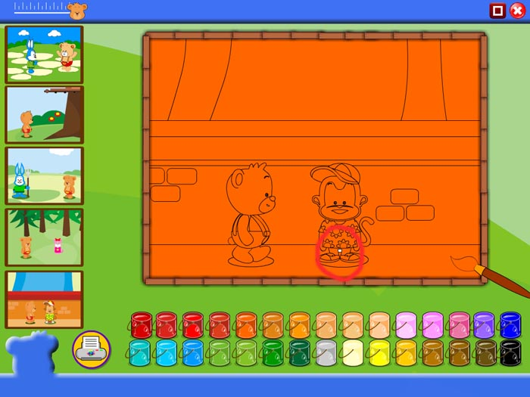(OK)

- Puzzle
- Pada gbr 2-5 belum muncul skor waktunya
- Pada gbr 1,2,3,4 ada goresan (garis di gambar) (OK)
- Pada gbr 4, warna tokoh Kuak salah, harusnya jingga bukan kuning. (OK)

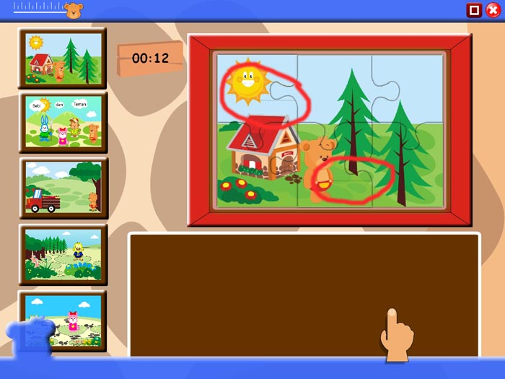

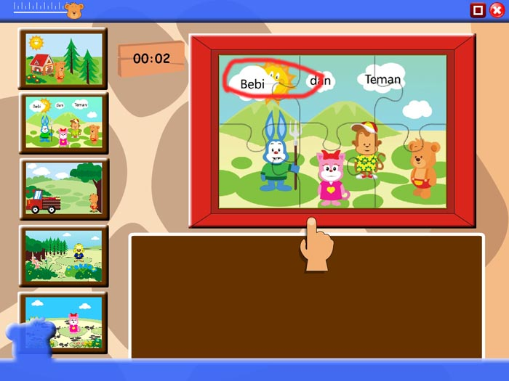

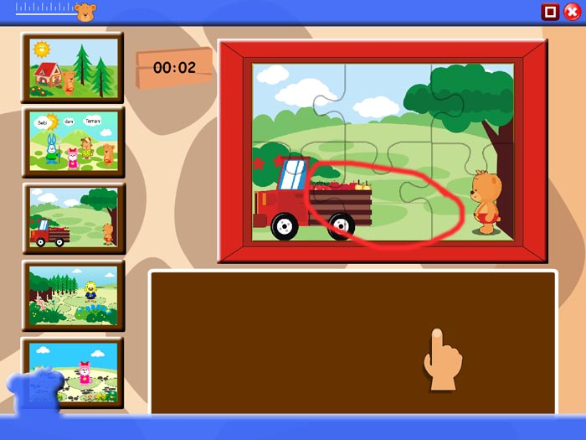

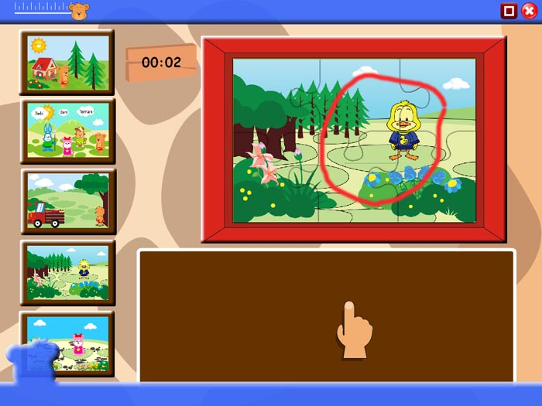

- Berpakaian
- Ukuran pakaian tidak sesuai tokohnya (kekecilan) agar atur kembali ukurannya sesuai ukurannya.
- Masih swap depth. (OK)

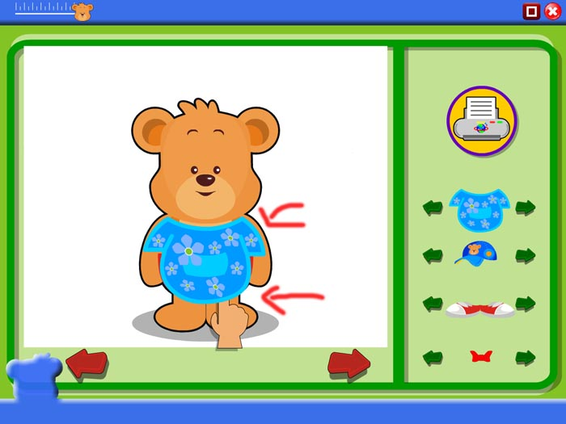
- Pada pencetakan, masih ada lingkaran bayangan di bawah

- Kosa Kata Inggris
Bedakan pengenalan warna dengan bentuk(OK)
Tahap pertama pengenalan warna dulu, baru pengenalan bentuk(OK)
Masih tidak sesuai antara warna pada teks warna dengan warnanya, misal:
pada Orange → warna teks kuning, ganti gambar Fish (OK)
pada Green → teks coklat, update teks Water Melon → Watermelon(OK)
Pink → warna teks orange, ganti gambar bentuk → Pig(OK)
White → ganti gambar bentuk → Sheep(OK)
Blue → ganti gambar bentuk → Bicycle(OK)
Purple → ganti gambar bentuk → Grape(OK)
Yellow → warna teks pink, ganti gambar bentuk → Pear(OK)
Black → ganti gambar Ink(OK)
Brown → teks hijau, ganti gambar Lion(OK)
Gray → Grey, ganti gambar Mouse(OK)
Ketika klik Kosa Kata Inggris → harusnya pertama kali muncul pengucapan Red, kemudian pilih button speaker utk mengulang (spt pada Mandarin) (OK)

Bentuk
Circle → Clock(OK)
Oval – Rug(OK)
Triangle – Ruler(OK)
Square – Frame(OK)
Rectangle – Map(OK)
Heart – Chocolate(OK)
Diamond - Kite(OK)

- Kosa Kata Mandarin -> OK
Ketika klik Kosa Kata Mandarin → kata pertama tidak muncul pengucapannya, klik button speaker baru muncul, harusnya pada tampilan pertama sudah muncul suara ‘bai’ (OK)
Pada merah, ganti gbr → apple(OK)
Pada abu-abu ganti gambar → hiu(OK)
Ungu ganti gambar → terung(OK)
Biru ganti gambar → senter(OK)

Memainkan game bonus, jumlah tiket tidak berkurang

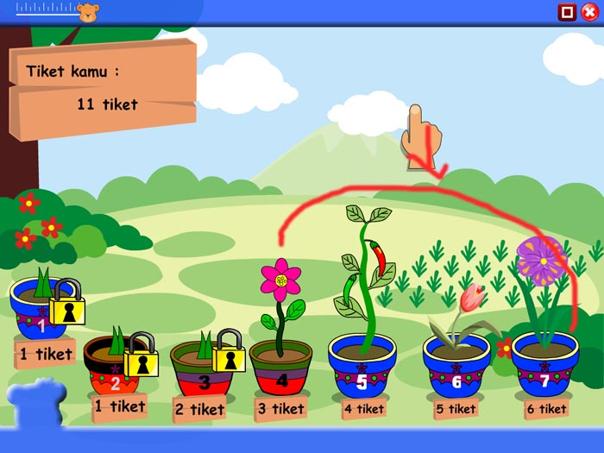(OK)

- Penulisan di belakang gambar

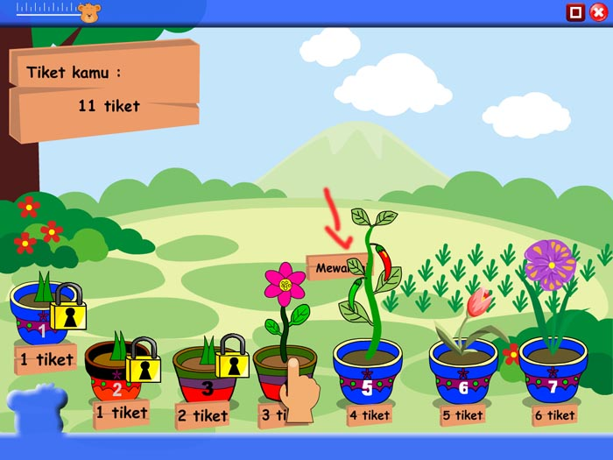(OK)
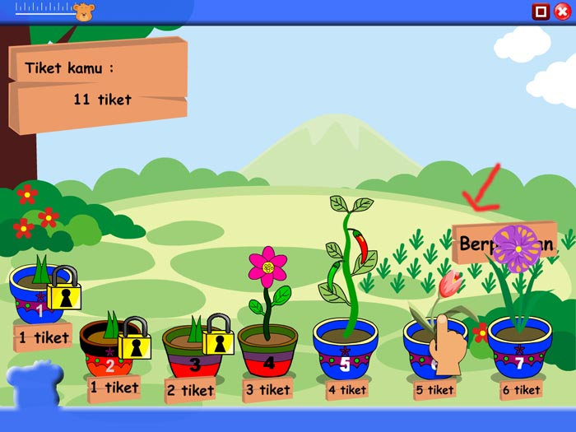(OK)

